Компания B&R представит продвинутые технологии на выставке EUROBLECH

Интеллектуальный мониторинг состояния для металлообрабатывающей промышленности

Стенд B05 в зале 12 выставки EUROBLECH в Ганновере, Германия станет местом, где компания B&R представит APROL ConMon – современное решение для мониторинга состояния. Интеллектуальный мониторинг состояния машин и станков позволяет металлообрабатывающим предприятиям сократить простои и предотвратить поломки, вызванные неожиданными неисправностями. Результат? Повышение производительности станков и качества выпускаемой продукции.
На стенде B&R будут продемонстрированы новейшие решения, соответствующие нашему взгляду на требования программы германского правительства "Industry 4.0". Расширяющаяся тенденция к индивидуализации продуктов усиливает потребность в выпуске сложных деталей из листового металла очень малыми партиями, вплоть до одной штуки. Объединяя ЧПУ, робототехнику и общие управляющие задачи на одной аппаратной платформе, решение от B&R имеет всё, что нужно сегодня для решения этой проблемы.
Еще одним ярким экспонатом выставки станет Automation Studio от B&R – интегрированная среда программирования, инструмент, позволяющий контролировать станок на протяжении всего жизненного цикла и значительно упрощающий процесс разработки на всех этапах проекта. Вместо того чтобы разрабатывать полностью новый вариант станка для новых целевых рынков, гораздо проще изменить программное обеспечение станка и дооборудовать его необходимыми модульными блоками из широкой номенклатуры B&R.

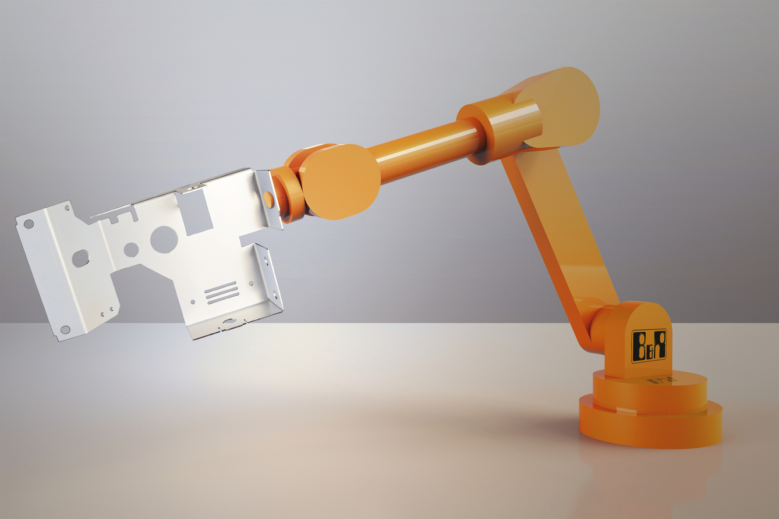
На EUROBLECH компания B&R представит продвинутые технологии, позволяющие значительно увеличить эффективность малосерийного выпуска сложных деталей из листового металла.

О компании B&R
Компания B&R специализируется на инновационных решениях в сфере промышленной автоматизации, а также имеет представительства по всему миру со штаб-квартирой в Австрии. Продукция B&R сочетает в себе уникальные инженерные разработки и передовые технологии, и по праву завоевала международное признание и любовь клиентов. В портфолио B&R всегда найдется комплексное решение практически для любой задачи современной промышленности: автоматизация отдельных машин или целых заводов, продвинутое управление движением, визуализация, встроенные технологии безопасности и многое другое. Технологии промышленной полевой шины POWERLINK и openSAFETY, так же, как и мощная среда разработки Automation Studio являются основой постоянного совершенствования техники автоматизации и успеха компании на рынке. Дух инноваций позволяет компании B&R быть на острие прогресса, превосходя самые смелые ожидания своих клиентов.
Более подробную информацию Вы сможете найти на www.br-automation.com.

